Kleine Kuschelhelden

Alles gut versteckt!

Kleine Kuschelhelden: Alles gut versteckt! ist die perfekte Beschäftigung für Kinder im Kindergartenalter kurz vor dem Schlafengehen. Die 10 großformatigen, wunderschön illustrierten Karten zeigen die niedlichen Kuschelhelden beim Spielen, Essen, Zubettgehen und Träumen. Auf jeder Karte sind außerdem geheime Dinge versteckt, die die Kinder mithilfe einer magischen Zauberlampe suchen müssen. Wo hat der Hase den Eimer im Garten versteckt? Und welches nachtleuchtende Muster hat der Schlafanzug vom Bären? Jede Karte zeigt ein geeignetes, verspieltes Motiv, auf dem es viel zu entdecken gibt.

Mit dem handlichen, kindgerechten UV-Lampenstift können sich die Kinder auf eine spannende Suche machen. Erst das UV-Licht macht die versteckten Bilder sichtbar – wie von Zauberhand. Kinder führen den Lampenstift über die einzelnen Karten und können gemeinsam nach den gesuchten Motiven Ausschau halten. Dabei gehen Spaß, Konzentration und Feinmotorik Hand in Hand. Das sorgsame Suchen nach den versteckten Gegenständen ermöglicht den Kindern damit einen behutsamen Tagesausklang.

Zusätzlich ergeben die Such-Geschichten auf den Kartenrückseiten eine schöne Gute-Nacht-Geschichte zum Vorlesen, die die Kinder sanft in das Reich der Träume begleitet. Die Rückseiten der Karten sind in nachtblauer Farbe gestaltet, perfekt geeignet, um vom trubeligen Alltag abschalten zu können.

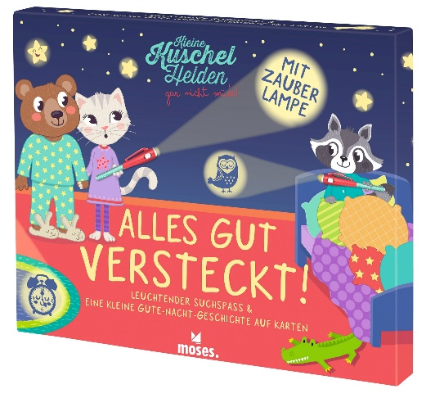

Alles gut versteckt! – Leuchtender Suchspaß & Eine kleine Gute-Nacht-Geschichte auf Karten NEU

Ab 4 Jahren

Ca. 22,8 cm x 18,3 cm x 2 cm

52532 | € 12,95

moses. Verlag, Kempen 2022

Lieferbar ab September 2022

